Carpatii Orientali

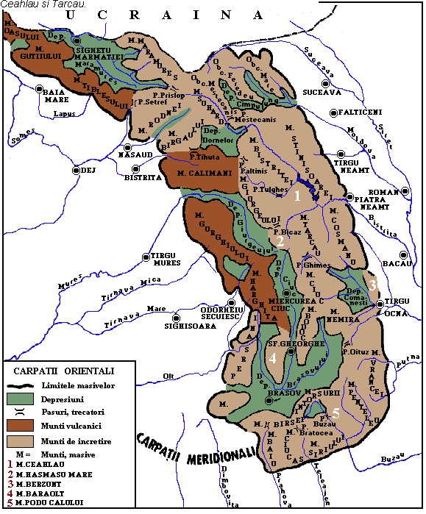
\

Asezare: la est de Depresiunea Colinara a Transilvanie.
Limitele:-N granite cu Ucraina
-E podisul Moldovei
-S-V Valea Prahovei
-S-E Subcarpatii de curbura
-N-V Dealurile si Campia de V
-V Depresiunea Colinara a Transilvaniei
Se imparte in 3 grupe:
Grupa nordica
Grupa sudica
Grupa Centrala

Geneza(formarea) Caraptii Orientali sa-u format prin Orogeneza Alpina (inceputa in Cretacic si terminate in Cuaternar)
Vestul grupeei nordice si grupa centrala sa-u format prin eruptii vulcanice in Neozoic
La 1700-1800m altitudine gasim un relief glaciar.
Structura petrografica (rocile din care sunt formati)
Grupa nordica si cea centrala sunt alcatuiti din roci vulcanice,iar grupa sudica din flis si sisturi cristaline.
Relieful este variat:
Grupa nordica alt max 2303m in Vf Pietrosu din Mtii Rodnei.
In vestul grupei gasim un relief volcanic care apare mai ales in m-tii Oas Tibles Gutai.
Exista relief glaciar la 1700-1800m in M-tii Rodnei.
Formele de relief glaciar:
-circ glaciar
-vale glaciara
-creasta glaciara
-circ glaciar
Intalnim si relieful carstic: relief dezvoltat pe calcar chei si pesteri.

Diviziuni
Culmi Montane
M-tii Rodnei Vf Pietrosu 2303m alt. max.
M-tii Maramuresului-peste 1900 de m alt
M-ti Oasi Gutai Tibles –munti vulcanici.
Avem un reliekf unic in tara noastra: obcinele
Bucovinei Mare Mica

Zone depresionale
Depresiunea Maramures Dornelor Oasi
Avem culoarul Campulung Moldovenesc si numerase pasuri Pasul tihuta prislop etc.

Grupa Centrala
Are un relief variat aprox. 2000 m. cel mai inalt varf din aceasta grupa este Vf Pietrosu cu altitudinea maxima de 2100m. Relieful volcanic este reprezentat prin Mtii Ghiurgeu Calimani si Harghita, acesti munti fiind mai putin erodati si cu relieful volcanic cel mai bine pastrat.
Apare si un relief carstic- cheile bicazului. Exista si relief eolian(creat prin eroziunea muntilor de catre vant)- exista o serie de stanci: babele Baba Dochia Piatra Singuratica etc.
Diviziuni
De culmi montane
Mtii Caliman Harghita Giurgeu Ceahlau si Tarcau.

Zone depresionale
Depresiunea Ceahlau si Tarcau. Avem de asemenea depr Ciuc Borsec Olt Hasmasu Mare.

Grupa sudica

Este cel mai complex si mai intins dintre grupele Carpatilor Orientali.
Nu are reliefuri speciale cum ar fii cele carstice sau eoliene sau altele dar este reprezentat mai ales din multe diviziuni de culmi montane.
Este crestata longitudinal de rauri paralele .
Diviziuni
De culmi montane:
M-tii Ciucas m-tii Penteleu Nemirei Bretcu Berzunt Siriului Podul Calului etc.

Zone depresionale

Exista depresiuni intra montane:
Depresiunea Ciucas Casin si altele darn u semnificative.

Clima Carpatilor Orientali:
Temperat continentala Montana etajata pe altitudini.
T.m. anuale scad de la 6-7 grade C la poale si ajungand pana la -1 grad C pe varfuri
Exista un fenomen mai special numit inversiune termica(se produce atunci cand masele de aer coboara de pe versanti si raman in depresiunile intra montane astfel ca avem temperature mai scazute in depresiuni si mai ridicate pe versanti.
Precipitatiile medii anuale cresc de la 700-800 mm\an pana la 1200mm\an pe varfurile mai inalte.
In grupa nordica si in cea centrala avem influente climatice Oceanice care aduc precipitate mai mari iar vantul predominant este austrul.
In grupa sudica este un climat de tranzitie care nu are un characteristic.

Apostol Paul

